Partie 2 : Administration et Sécurisation d’un domaine Active directory
Examen en cours de formation- Activité type 1

Contexte 2
Objectifs 3
1. Installation et configuration du serveur 3
1.1 Mise en place de l’Active Directory 3
2. Administration des comptes et de la sécurité 9
2.1 Création de l’arborescence d’Unités d’Organisation (OU) 9
3. Stratégies de sécurité (GPO) 13
3.1 Verrouillage automatique de session : 13
14
3.2 Redirection du dossier "Documents" vers un serveur réseau 15
3.3 Déploiement automatique d'applications via GPO 19
• Créer un dossier partagé pour distribuer les Applications 19
• Créer la GPO de déploiement logiciel : 20
3.4 Configuration de Firefox 21
• Déploiement logiciel Firefox en GPO 21
• Télécharger les fichiers ADMX de Firefox : 22
4.Supervision et documentation 26
4.1 Activation des journaux d’audit 26
• Activer l’audit des connexions dans Active Directory : 26
• Création de la GPO : 26
5. Conclusion 28

Contexte
Après avoir mis en place l’infrastructure virtualisé, la direction souhaite poursuivre la modernisation de son système d’informations et vous confie la mise en œuvre et la sécurisation de plusieurs de composants de l’infrastructure.

Objectifs
L’exercice consiste à organiser l’Active Directory en créant une arborescence d’unités d’organisation, des comptes utilisateurs et des groupes adaptés à l’entreprise.
Il s’agit également de mettre en place une politique de mot de passe renforcée et d’appliquer des stratégies de sécurité via GPO, notamment le verrouillage automatique des sessions, la redirection du dossier Documents, ainsi que le déploiement automatique de LibreOffice et Firefox.
La configuration de Firefox doit inclure l’ajout des modèles ADMX et la définition d’Ecosia comme page d’accueil par défaut.
Enfin, il faut activer l’audit des événements de sécurité, tracer les connexions, exporter et analyser les journaux.

1. Installation et configuration du serveur

1.1 Mise en place de l’Active Directory
L’AD étant déjà créé (vu dans la précédente partie) :
- Installation AD DS :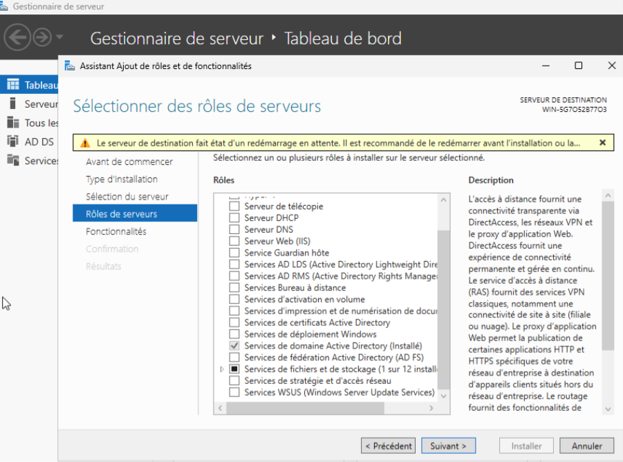

- Promotion en contrôleur de domaine :
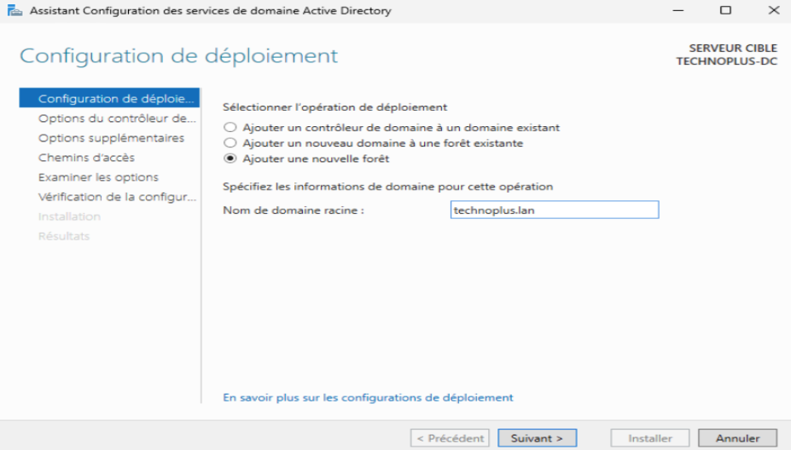
- Contrôleur de domaine Installé :
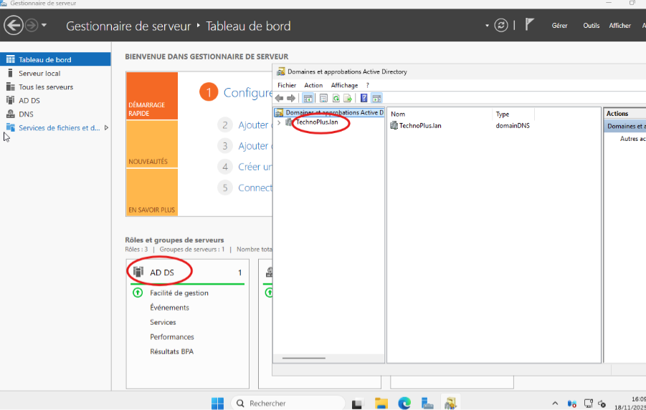
1.2 Configuration du rôle DNS
• Zone directe : Traduction d’un nom de domaine en adresse IP.
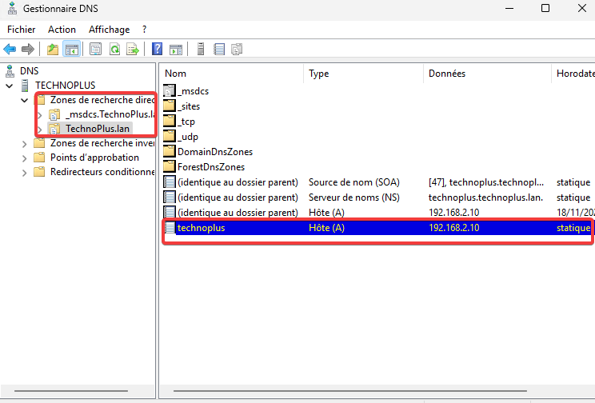
• Zone inverse : Traduction de l’adresse IP en nom de domaine ou nom d’ordinateur
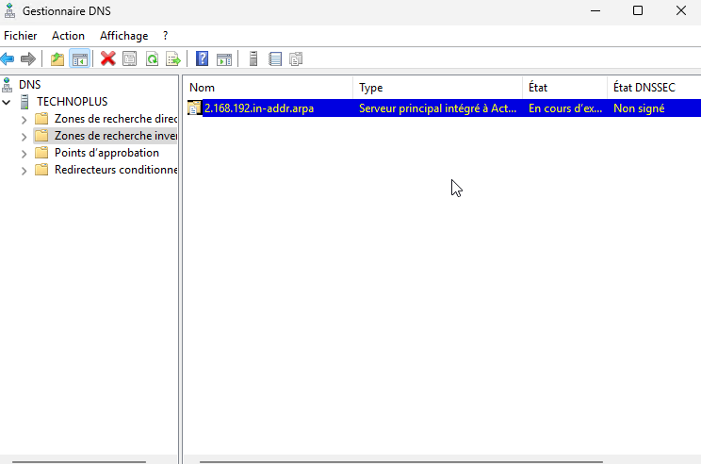
1.3 Mise en place du DHCP
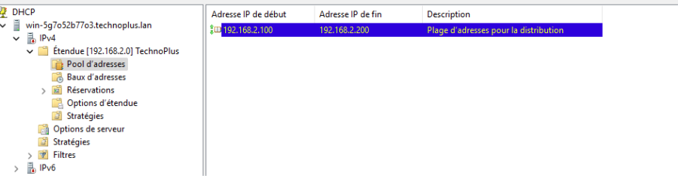
1.4 Validation du fonctionnement
• Résolution de noms (ping, nslookup)
Voici la capture de la commande nslookup sur un poste Windows 11 connecté au réseau, la partie “TechnoPlus.lan” nous indique qu’il fait bien la résolution de noms.
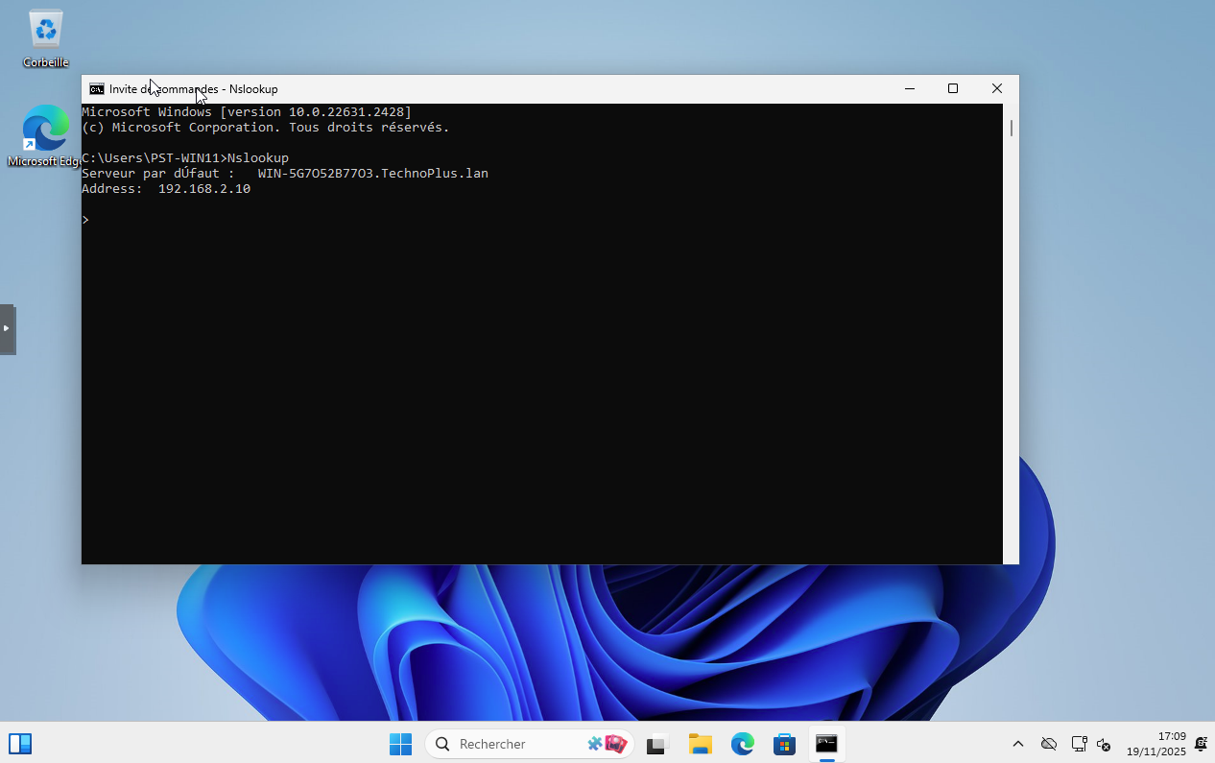
- Capture de l’attribution en DHCP d’une machine Windows 11: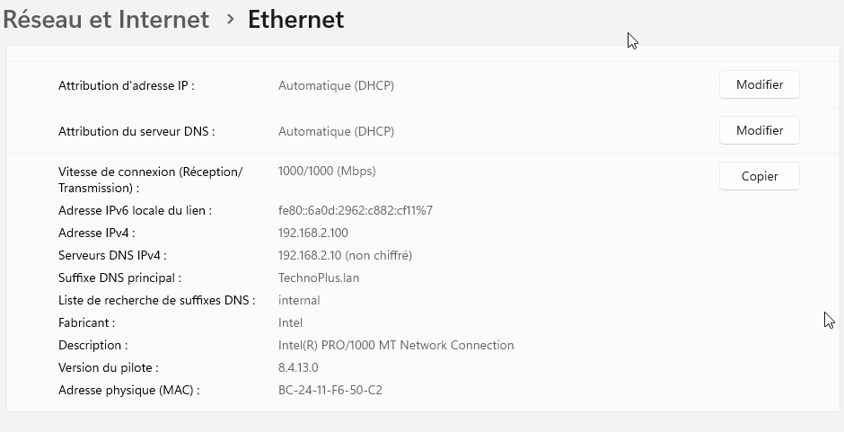
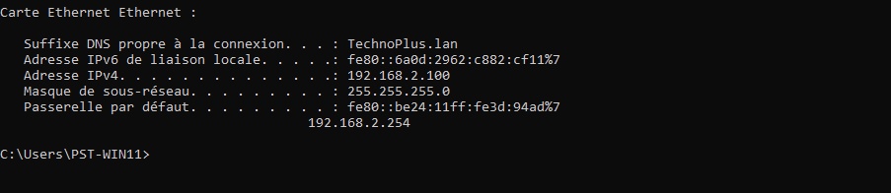
- Baux d’adresse DHCP: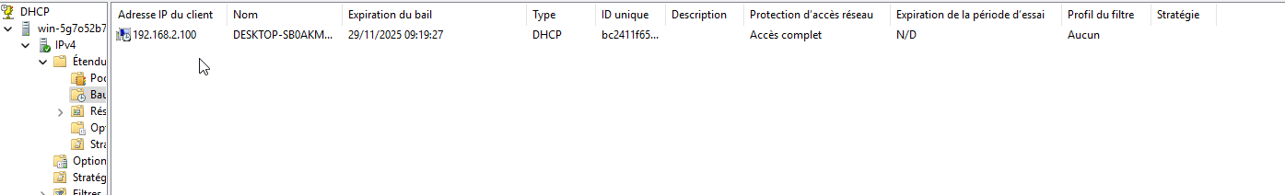

2. Administration des comptes et de la sécurité
2.1 Création de l’arborescence d’Unités d’Organisation (OU)
- Arborescence :
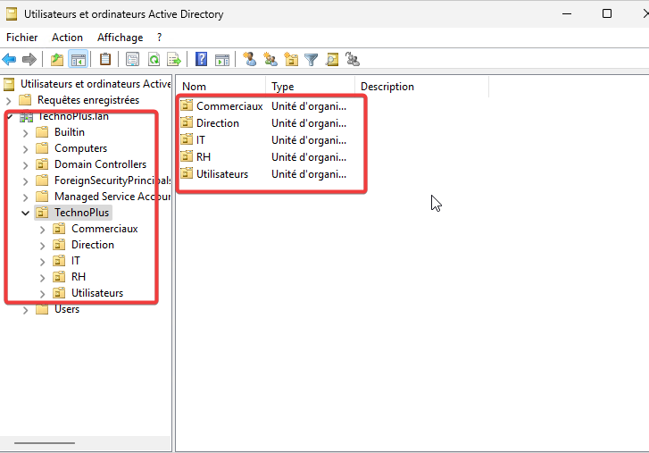
2.2 Création des utilisateurs et groupes
• Comptes utilisateurs par service : J‘ai effectué un script donc :
Direction :
New-ADUser -Name "Alice Martin" -GivenName "Alice" -Surname "Martin" -SamAccountName a.martin -UserPrincipalName a.martin@technoplus.lan -Path "OU=Direction,OU=TechnoPlus,DC=TechnoPlus,DC=lan" -AccountPassword (Read-Host -AsSecureString "Mot de passe pour Alice") -Enabled $true
RH :
New-ADUser -Name "Paul Dupont" -GivenName "Paul" -Surname "Dupont" -SamAccountName p.dupont -UserPrincipalName p.dupont@technoplus.lan -Path "OU=RH,OU=TechnoPlus,DC=TechnoPlus,DC=lan" -AccountPassword (Read-Host -AsSecureString "Mot de passe pour Paul") -Enabled $true
Commerciaux :
New-ADUser -Name "Jean Lefevre" -GivenName "Jean" -Surname "Lefevre" -SamAccountName j.lefevre -UserPrincipalName j.lefevre@technoplus.lan -Path "OU=Commerciaux,OU=TechnoPlus,DC=TechnoPlus,DC=lan" -AccountPassword (Read-Host -AsSecureString "Mot de passe pour Jean") -Enabled $true
IT :
New-ADUser -Name "Laura Petit" -GivenName "Laura" -Surname "Petit" -SamAccountName l.petit -UserPrincipalName l.petit@technoplus.lan -Path "OU=IT,OU=TechnoPlus,DC=TechnoPlus,DC=lan" -AccountPassword (Read-Host -AsSecureString "Mot de passe pour Laura") -Enabled $true
Pour résumer :
- Direction → Alice Martin
- RH → Paul Dupont
- Commerciaux → Jean Lefevre
- IT → Laura Petit
2.3 Mise en place d'une politique de sécurité des mots de passe
- Ajout d’une GPO TechnoPlus.lan → Default Domain Policy → Edit:
Paramètre | Pourquoi ?
Longueur minimale : 10 caractères | Rend la force brute beaucoup plus difficile.
Historique des 10 derniers mots de passe | Empêche la réutilisation en boucle du même mot de passe.
Durée maximale 42  Jours | Limite l’exposition en cas de compromission.
Durée minimale 1 jour | Empêche les changements successifs pour contourner l’historique.
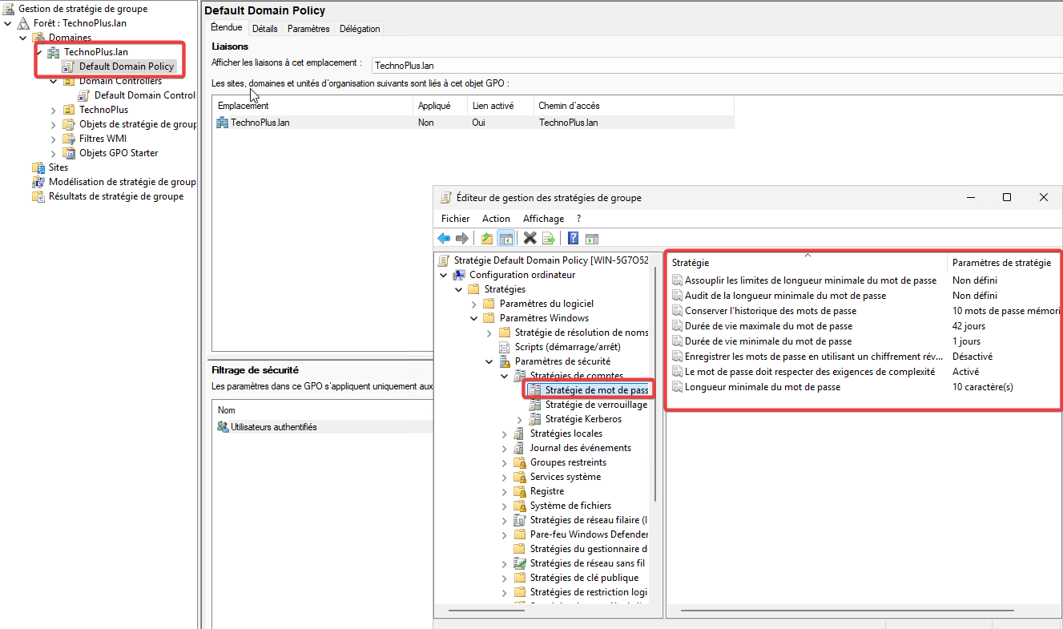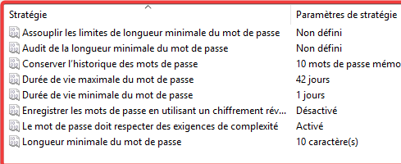
- Démonstration pour la création d’un utilisateur : 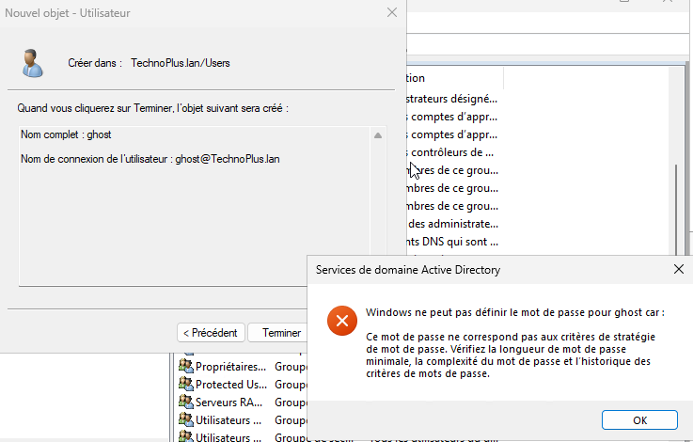

3. Stratégies de sécurité (GPO)

3.1 Verrouillage automatique de session :

- Création de la GPO :
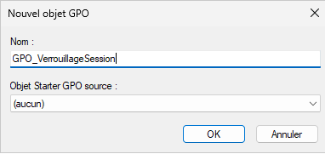

Cette GPO met en place le verrouillage de la session après 15 minutes d’inactivité :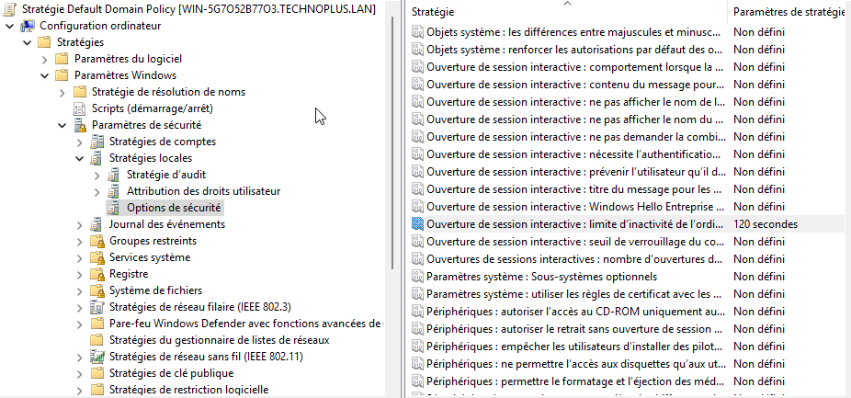

Pour le test j’ai baissé le temps d’inactivité pour vérifier la GPO (3min) sinon la GPO est bien de 900 secondes soit 15 minutes.

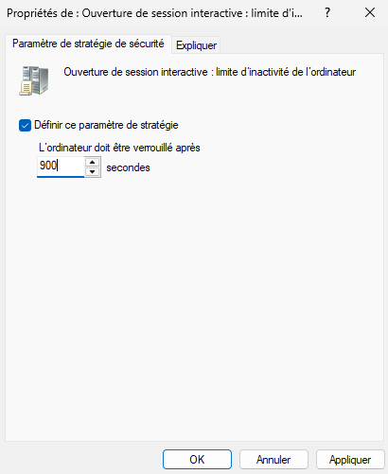

3.2 Redirection du dossier "Documents" vers un serveur réseau
- Création de la GPO :
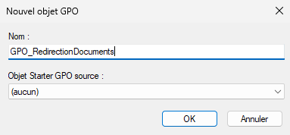

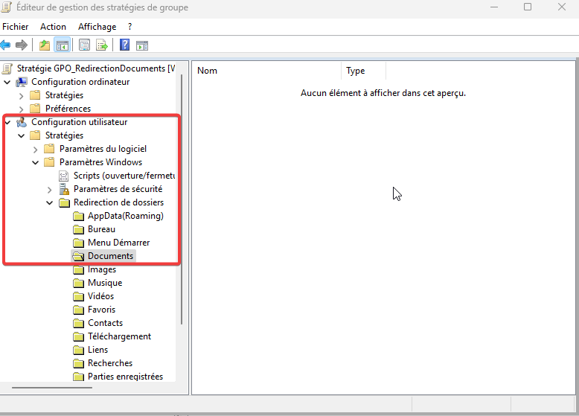
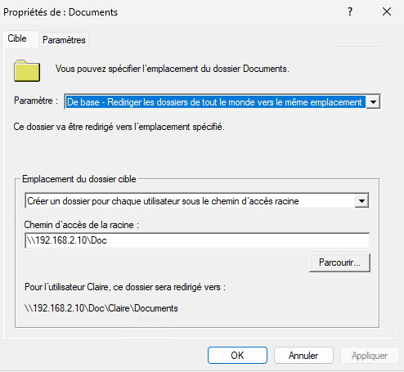

- Voici sur un poste Windows la redirection du Dossier “Documents”:
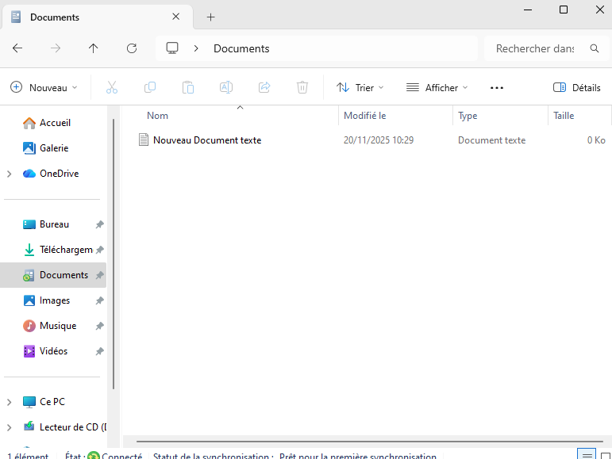

- Voici la GPO appliqué sur le poste :
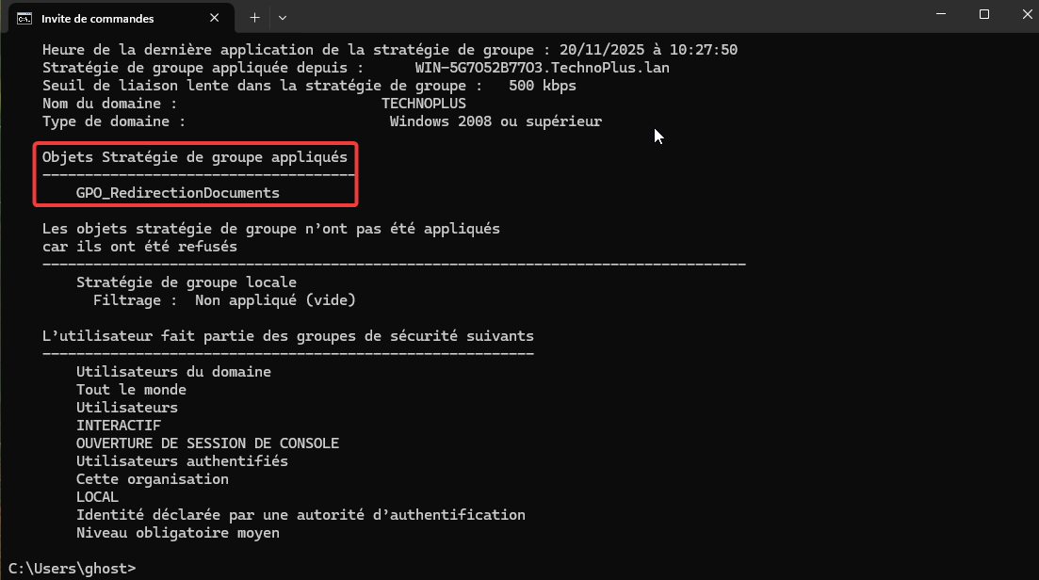
Je vois bien l’utilisateur avec le dossier Document bien redirigé vers un dossier partages: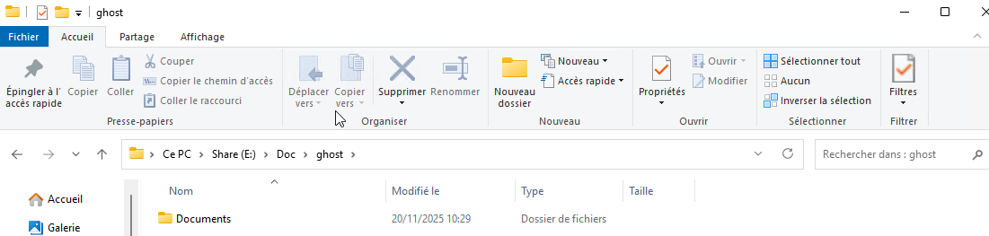

3.3 Déploiement automatique d'applications via GPO
- Prérequis :
Installer les applications suivantes:
• LibreOffice
• Firefox
- Créer un dossier partagé pour distribuer les Applications:

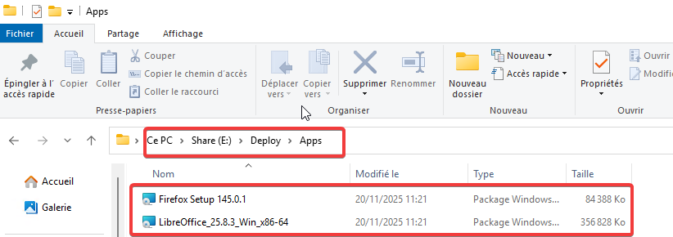
- Avant de créer la GPO :
Pour ce faire il fallait éditer le MSI pour que la GPO accepte le package :
Utiliser Orca, ouvrir l’appli, et changer la langue: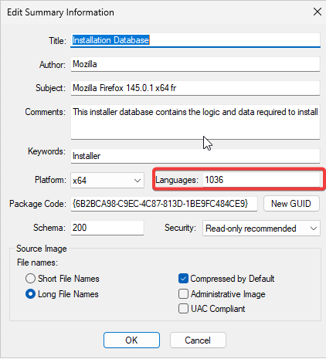
- Créer la GPO de déploiement logiciel :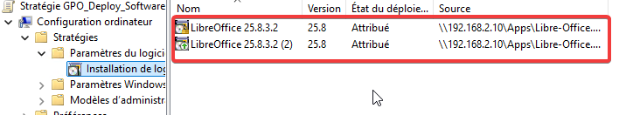
On peut vérifier qu’au démarrage LibreOffice s’installe bien :

3.4 Configuration de Firefox
- Créer une GPO pour configurer Firefox :

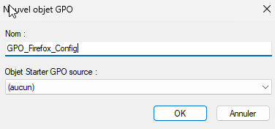

- Déploiement logiciel Firefox en GPO:
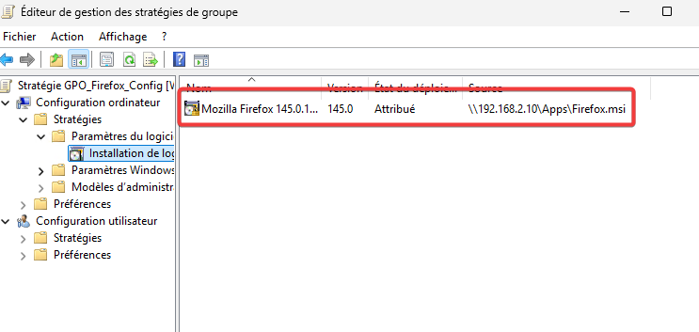
- Télécharger les fichiers ADMX de Firefox :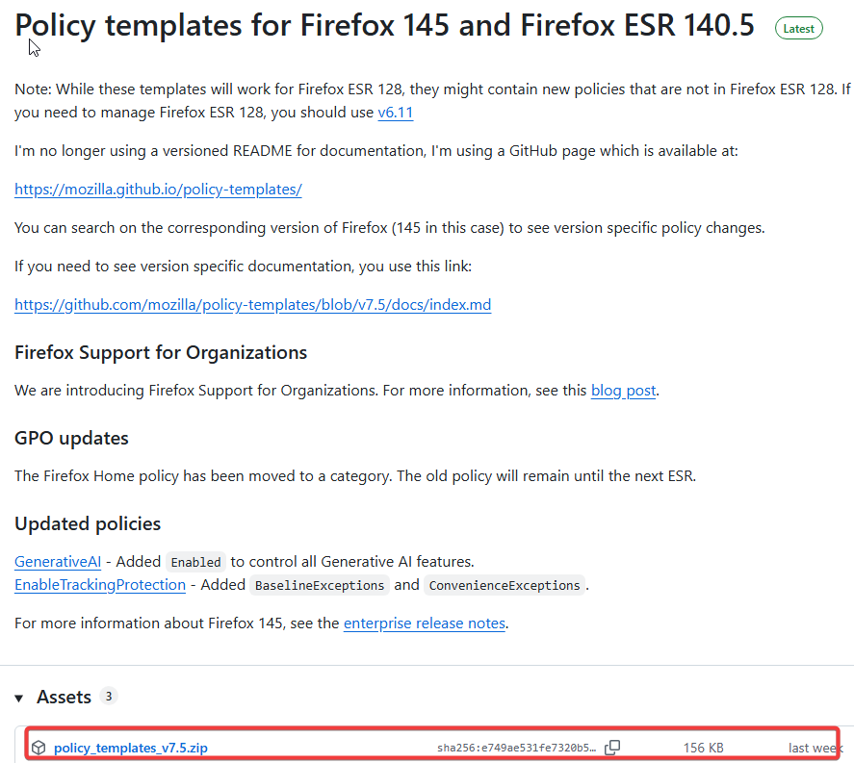
- Copier les fichiers ADMX dans le stockage centralisé :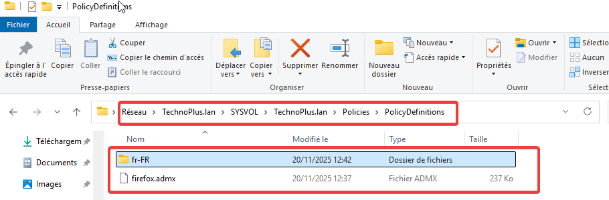

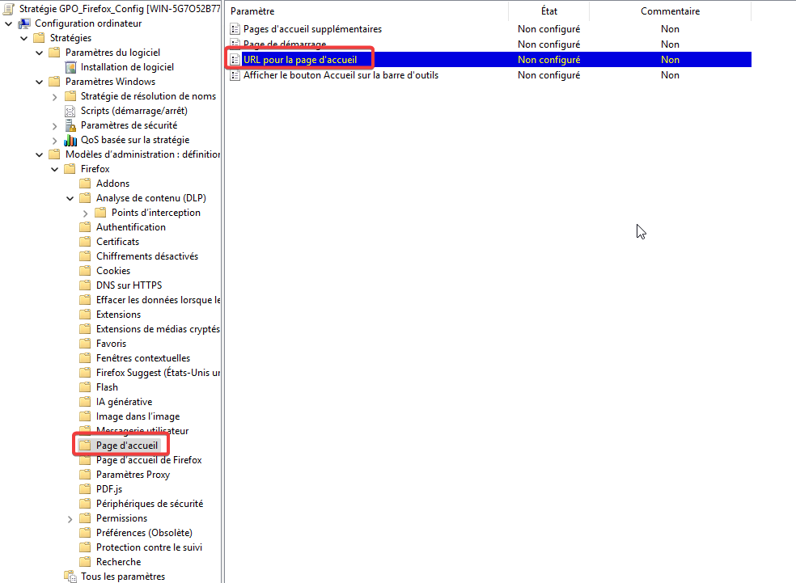
- Paramètre à configurer en mettant le lien “Ecosia” :
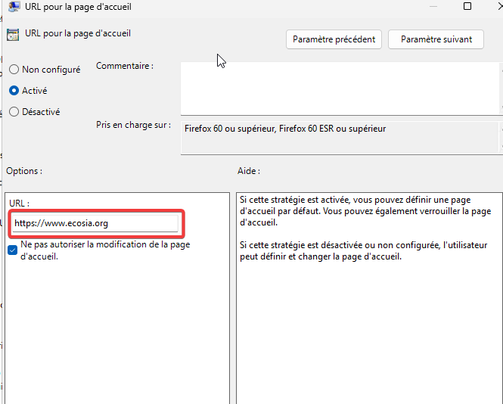
Nous pouvons voir au démarrage que la page d’accueil se dirige automatiquement sur le site d’Ecosia :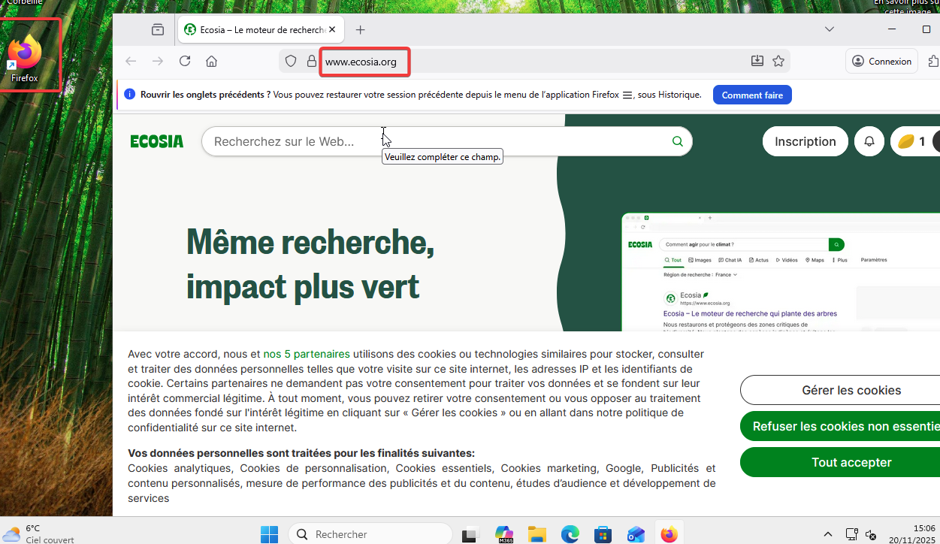

4.Supervision et documentation
4.1 Activation des journaux d’audit
- Activer l’audit des connexions dans Active Directory :

Création de la GPO :
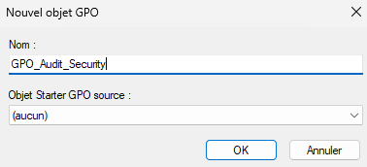
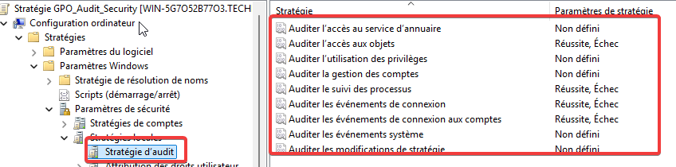
Paramètre | Action | Pourquoi
Audit des événements de connexion | Succès + Échecs | Log des authentifications
Audit des événements d’ouverture de session | Succès + Échecs | Qui se connecte sur quelle machine
Audit du suivi des processus | Succès + Échecs | Historique d’activité système
Audit des accès aux objets | Succès + Échecs | Accès aux fichiers partagés
Où voir les connexions enregistrées ? Dans l’observateurs d’évènements !
- Vérification : Un test avec utilisateur qui échoue sa connexion :
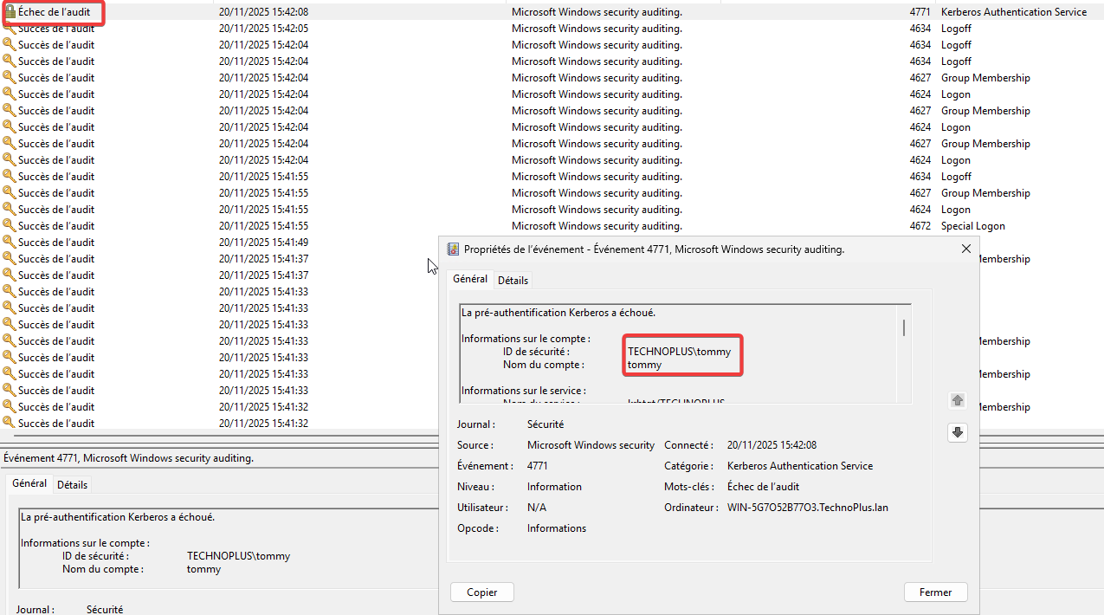
4.2 Exportation et analyse des logs
- Méthode simple : export manuel : En enregistrant sous dans un dossier
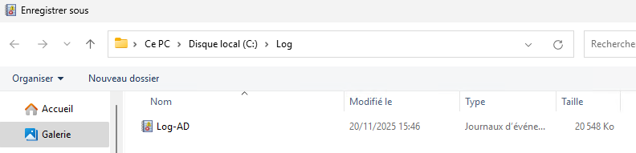
Pour analyser les logs : Via l’observateur d’évènements lors de l’export, le filtrage du journal va servir à analyser les logs.
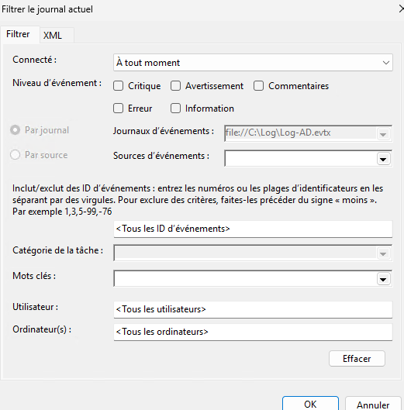

5. Conclusion
Cette partie a permis de structurer et sécuriser l’Active Directory afin d’assurer une administration fiable du domaine. L’organisation des unités, la création automatisée des comptes, ainsi que les différentes stratégies de sécurité et de déploiement applicatif renforcent la cohérence et la protection de l’infrastructure. L’activation de l’audit et le suivi des journaux garantissent une traçabilité complète des actions, contribuant à un environnement stable et contrôlé.

